**Một lần về Mỏ Ó - Sóc Trăng**

"***Bài note viết vào ngày 26/9/2016. Vì Note mới của facebook không cho chèn hình trực tiếp nên mình edit lại note cũ để lấy format.***"

Nếu có dịp nào đó về Sóc Trăng, các bạn đừng quên ghé thăm khu du lịch sinh thái Mỏ Ó thuộc huyện Trần Đề, Tỉnh Sóc Trăng.

Chúng tôi đã ấp ủ và lên kế hoạch cho hành trình 2 ngày 2 đêm của mình. Bắt đầu từ TP HCM lúc 7h tối, cả đoàn gồm 10 người với 5 chiếc xe lăn bánh về Sóc Trăng theo Quốc Lộ 60.

Đến TP Bến Tre, bữa ăn tối được dọn ra với những chiếc nem nướng ngon tuyệt và cô chủ cũng không khỏi làm chúng tôi bối rối vì nét duyên. Quán nem nằm trên đường Trương Định, tên quán là "2 Ngon Quán" Nem nướng Mỏ Cày Nam.

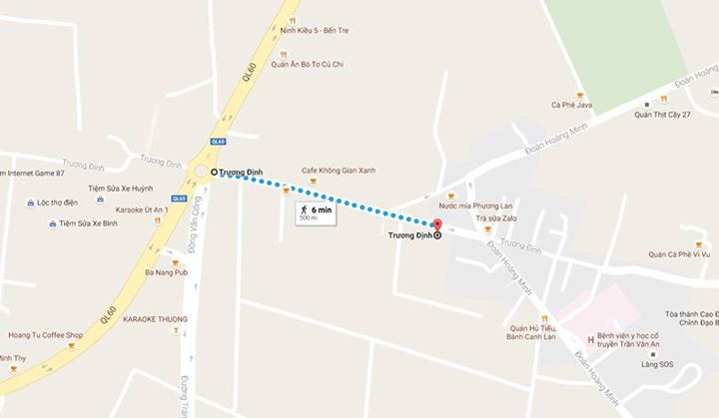Sơ đồ đường đi từ vòng xoay QL 60 vào  
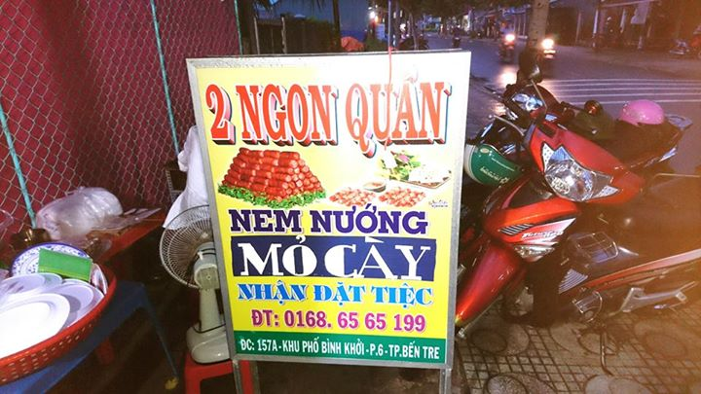  
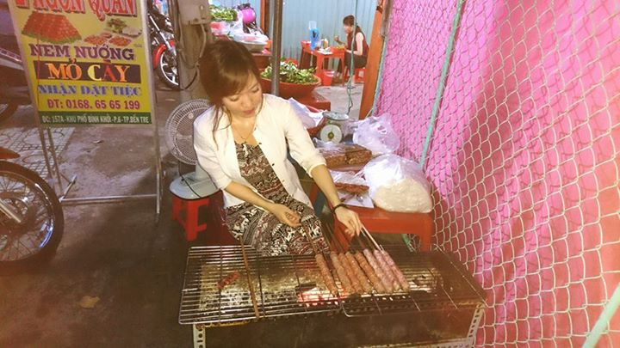Cô chủ tên Bi  
  
Sau khi no say, chúng tôi tiếp tục hành quân qua Cầu Hàm Luông, qua cầu Cổ Chiên thẳng tiến về Đại Ngãi. Lưu ý, sau khi qua khỏi địa phận Thị Xã Trà Vinh, có một số nhà nghỉ dọc đường cách phà Đại Ngãi 15km. Chúng tội quyết định qua đêm tại đây vì đoạn đường còn lại không có nhà nghỉ, phà thì sau 8h không hoạt động.  
  
Sáng thứ 7, lúc con gà còn đang gáy, chúng tôi đã thức dậy để kịp di chuyển trong sương sớm. Cùng hòa vào dòng người địa phương đang đi học, đi làm, đi chợ. Qua hết 2 phà đến QL 91C hay còn gọi là "Nam Sông Hậu" chúng tôi đi thẳng về Mỏ Ó. (Bảng hướng dẫn là về Bạc Liêu)  
  
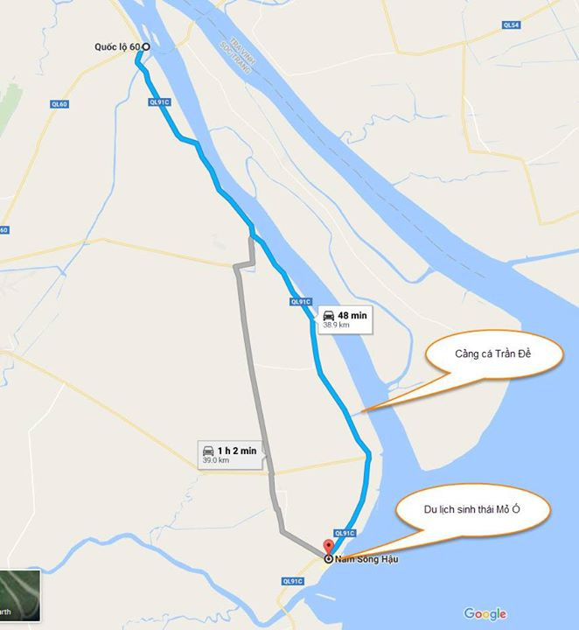  
  
Ở Mỏ Ó chỉ có duy nhất một khu nhà sàn nằm ở giữa chiếc cầu từ đất liền đi ra bãi. Chúng tôi ăn trưa tại đây với các món do "gia đình quản lý" nấu: Cơm, lẩu, mực, tôm... các món bình dân không có gì đặc biệt. Ở đây không có dịch vụ nghỉ đêm.  
  
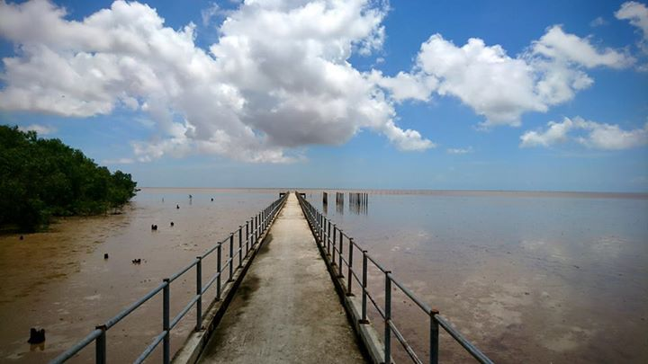  
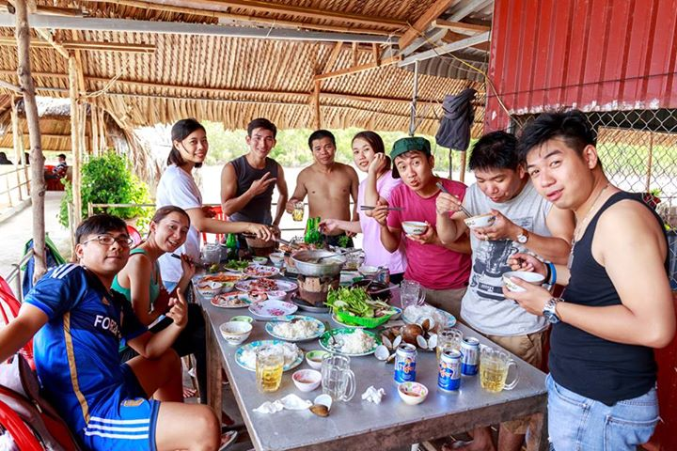  
  
**Đến đây, mình xin phép ghi lại thông tin hướng dẫn mình đã thu thập được để người đến sau tiện bề sắp xếp.**Ngay cổng vào có duy nhất 01 nhà nghỉ bên tay trái khoảng 4 phòng. Nhà nghỉ ở đây phòng 1 giường 2 người nhưng có thể nhét 4 người.  
Nếu muốn cắm trại thì vào nhà dân: từ trên chiếc cầu từ ngoài bãi chạy ra hướng cổng, thẳng qua ngã tư khoảng 100m nhìn bên tay phải có vài cái nhà, có hàng rào kẽm B40. Hỏi nhà bạn Kha (25 tuổi).   
  
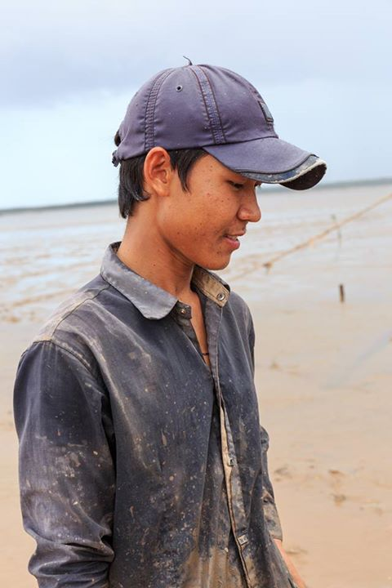Anh Kha  
  
Hỏi thăm làm quen rồi bạn ấy sẽ giúp cho mượn mấy cái sân cắm trại. Sinh hoạt chung với gia đình Kha luôn! Đừng quên mua cho bé gái Kha (15 tháng tuổi tính đến 9/2016) vài bộ đồ hoặc đồ chơi nhé!  
Mọi người có thể thuê hoặc mượn (tùy theo khéo lời) những cái mong của dân địa phương, đi theo họ xuống bãi mò cua, bắt ốc, cá, sò... hoặc mua lại từ họ để có bữa BBQ tuyệt vời hơn. (Cá đối, cá bống cát, cua, sò...giá  từ 40-70k/kg).  
Nếu muốn có thêm nhiều món cho phong phú thì chạy lên cảng cá Trần Đề, buổi chiều hay có ghe, tàu về nên có nhiều lựa chọn hơn.  
  
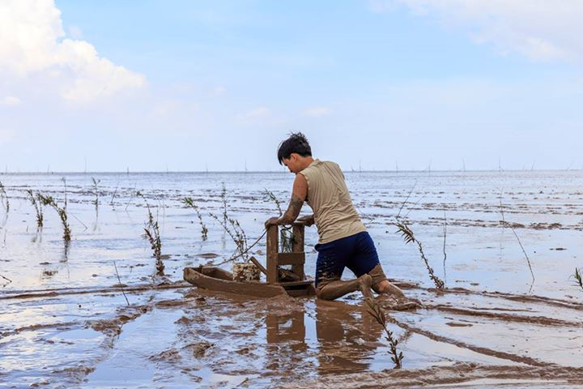  
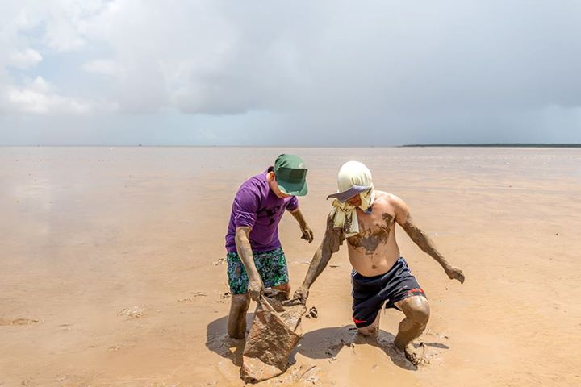  
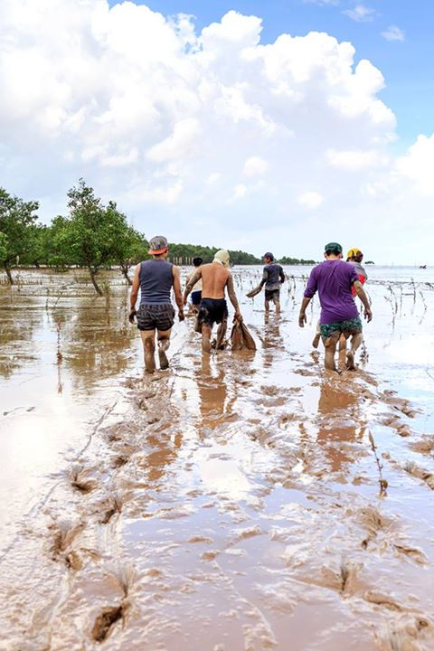  
  
  
Người dân ở đây rất nghèo, nhiều bé còn rất nhỏ phải bỏ học để đi "lụm sò" về bán phụ giúp gia đình! 1kg sò lụm được bán tầm 50-70k/kg. Các anh thanh niên thì còn sức khỏe, có thể ra xa hơn để đánh bắt, các bé còn nhỏ không có người lớn bảo hộ nên không thể đi ra xa được. Chiếc ván mong nhỏ xíu chính là phương tiện kiếm ăn của hầu hết gia đình nơi đây!  
_____  
Trên VTV24 kết nối có bài quay về gia đình anh Nguyễn Văn Cò, Anh cò là gia đình thuộc diện nghèo nhất xứ này. Nhà có 4 đứa con. Vợ anh phải ở nhà chăm con vì con còn quá nhỏ. Một mình anh hằng ngày bán mặt cho bùn, bán lưng cho trời trên chiếc ván mong kiếm sống. Hiện tại các nhà hảo tâm đã gíup đỡ xây cho gia đình anh 01 căn nhà tình thương.  
Nếu ai có qua đây và có thể đóng góp cho gia đình anh Cò, thì theo hướng dẫn này gặp anh:  
- Hoặc nhờ Kha dẫn đến nhà.  
- Hoặc trên chiếc cầu chạy từ ngoài bãi vào, vừa qua cổng, đến ngã tư thì rẽ phải theo đường Nam Sông Hậu (hướng về lại phà Đại Ngãi). Đến cột điện vuông thứ 2 có 1 lối rẽ bên tay trái, vào đó hỏi nhà anh Cò ai cũng biết!  
Xem thêm video về Mỏ ó và gia đình anh Cò  
  
<https://www.facebook.com/ketnoimientay/videos/1784648578446380/>  
  
Chúc các phượt thủ có một hành trình đầy ý nghĩa.